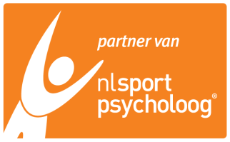

HIER JOUW EIGEN

BEDRIJFSLOGO

SLOT 100dg: Taal & Tool Drie Batterijen® methode

De afgelopen maanden heb je geleerd om de Drie Batterijen® taal te spreken. Ook heb je allerlei oefeningen, opdrachten en oplaadtips gekregen, dit zijn je opladers. Blader samen met je ouder(s) of trainer door de witte map, wanneer je ‘energie’ nodig hebt.

“Leer zelf je drie batterijen op te laden!”

|  |  |
| --- | --- |
|  | 1. DENKKRACHT |
|  | **Mijn oplader is:** |
| **Mijn verslinder is:** |

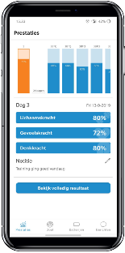

|  |  |
| --- | --- |
|  | 1. GEVOELSKRACHT |
|  | **Mijn oplader is:** |
| **Mijn verslinder is:** |

|  |  |
| --- | --- |
|  | 1. LICHAAMSKRACHT |
|  | **Mijn oplader is:** |
| **Mijn verslinder is:** |

© H I E R J O U W B E D R I J F S N A A M ( 2 0 2 0 ) I P a r t n e r v a n N L s p o r t p s y c h o l o o g ® Adres ● postcode ............ ● Plaats …………………….● T: ………………………..● E: [………………………..](mailto:info@keiko.nl) ● W: www………………………….